Häck
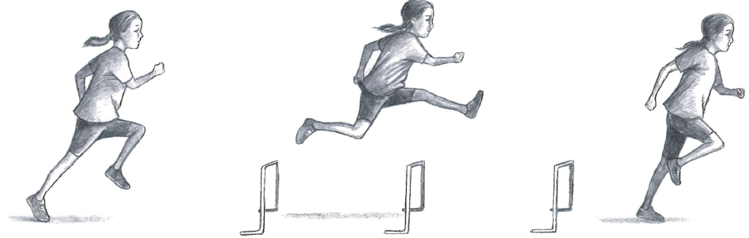
Barnen lär sig löpa häck – inte ”hoppa” häck! För häcklöpning rekommenderas en metodisk stegordning där barnen först lär sig att springa över låga och långa (t.ex. gymnastikmattor) hinder med hög fart, för att sedan successivt höja häckarna. Det kan också vara praktiskt att ibland variera avståndet mellan häckarna så att barnen lär sig att springa med frånskjut från både vänster och höger ben.
Teknik
- Gör frånskjut långt ifrån häcken.
- Attackera häcken med spetsigt knä (hälen upp mot rumpan.)
- Träffa marken snabbt efter häcken.
- Spring med hög frekvens mellan häckarna. (Anpassa häckavståndet.)

Ställ gärna upp flera banor bredvid varandra och låt barnen springa på den bana som passar bäst.
Sträcka Till 1:a häcken Mellan häcken Häckhöjd Antal häckar
40 meter 10 meter 5,0 meter 40 cm 5
40 meter 10 meter 5,5 meter 45 cm 5
40 meter 10 meter 6,0 meter 50 cm 5
40 meter 10 meter 6,5 meter 55 cm 5
60 meter 11,75 meter 7,0 meter 60 cm 6

